TEORIA DEI SEGNALI – 19/02/08

Esercizio 1. Calcolare l’energia del segnale 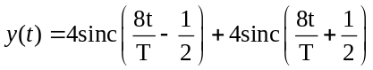.

Esercizio 2. Un’oscillazione cosinusoidale a frequenza f₀ è applicata al sistema di fig.1. Si calcolino le trasformate del segnale y(t) e z(t).

-3f₀
3f₀
x
yx
x(t)
y(t)
z(t)

Fig. 1

Esercizio 3. Si spieghi, possibilmente corredando la spiegazione di semplici esempi, il concetto di distorsione lineare di ampiezza e di fase.

Esercizio 4. La velocità di una molecola di gas all’equilibrio è una variabile aleatoria V la cui densità di probabilità è data da:

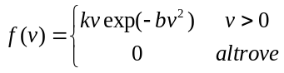

dove k è una costante appropriata e b depende dalla temperatura assoluta e dalla massa della molecola.
- Calcolare il valore di k in funzione di b.
- Calcolare la densità di probabilità dell’energia cinetica 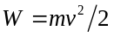 delle molecole.

Esercizio 5. Si consideri l’esperimento che consiste nel lanciare dietro la schiena due dadi non truccati; vi viene quindi detto che la somma non è maggiore di 3. Si calcoli 1) la probabilità dell’evento che due facce siano uguali senza che venga data l’informazione; 2) la probabilità dello stesso evento ricevendo tale informazione.

Esercizio 6. Sia Y(t)=X(t)+W(t), dove X(t)=A e A è una variabile aleatoria con media nulla e varianza 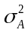, mentre W(t) è rumore bianco in banda B indipendente da A e con potenza 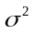.
- Si dimostri che Y(t) è stazionario in senso lato;
- Si calcoli la densità spettrale di potenza di Y(t).

